Γ Θεματική ενότητα στα Θρησκευτικά Ημερομηνία 8/12/2020
Το πρόβλημα του κακού στο σύγχρονο κόσμο
1. Τις παρακάτω εικόνες που παραπέμπουν σε εμπειρίες οδύνης στον σύγχρονο κόσμο , με ποιες εικόνες από το διαδίκτυο, θα μπορούσατε να τις αντικαταστήσετε εάν το θέμα της σύνθεσης ήταν η <ελπίδα>;
2. Αντιστοιχίστε κάθε μια από τις παρακάτω εικόνες με τη συνέπεια του κακού που ταιριάζει
Οι τρεις γενικές συνέπειες του κακού είναι: α. η σωματική φθορά και ο θάνατος. β. το κοινωνικό κακό. γ. το οικολογικό πρόβλημα.
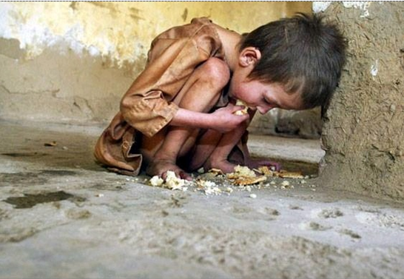
1
1

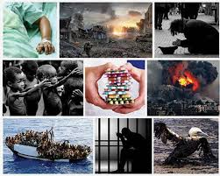
2

3

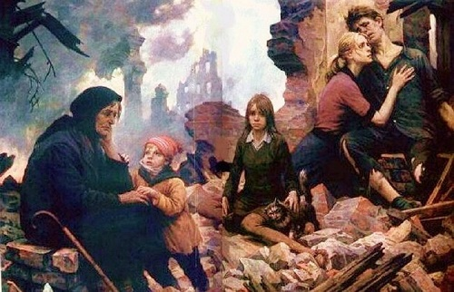
4

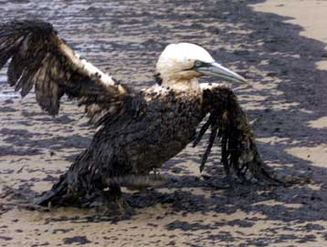
5

1 | 2 | 3 | 4 | 5

